ALTURA

Contenidos
- 1 INTRODUCCIÓN
- 2 MELODÍA
- 3 INTERVALOS
- 4 ESCALAS
- 5 PARA SABER MÁS...
- 6 ACTIVIDADES

INTRODUCCIÓN
La altura es la cualidad del sonido que depende de la frecuencia de onda y nos permite distinguir los sonidos graves de los agudos. La altura del sonido se representa en partituras mediante notas musicales.
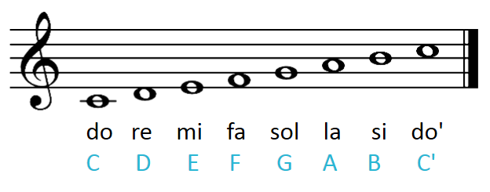

MELODÍA
La melodía es una sucesión de sonidos con diferentes alturas y duraciones.
La línea melódica se obtiene dibujando una línea que une las cabezas de las notas que forman una melodía.
Tipos de línea melódica:

1. Melodía plana: la melodía apenas se mueve hacia arriba ni hacia abajo y utiliza notas repetidas.
2. Melodía ascendente: la melodía va subiendo de sonidos graves a agudos.
3. Melodía descendente: la melodía va bajando de sonidos agudos a graves.
4. Melodía en arco: la melodía empieza con sonidos graves, asciende a otros más agudos y luego vuelve a los graves. También puede empezar con sonidos agudos, desciende a otros más graves y luego vuelve a los agudos.
5. Melodía ondulada: la melodía sube y baja en pequeños intervalos formando ondas.
6. Melodía en zig zag: la melodía sube y baja en grandes intervalos formando picos.
7. Melodía no melódica: no existe melodía. Se trata de piezas escritas para instrumentos de percusión de afinación no determinada.

INTERVALOS
El intervalo es la distancia entre dos notas cualesquiera. El nombre del intervalo se obtiene contando el número de notas que abarca, desde la primera hasta la última. Por ejemplo, el intervalo entre do y mi es una tercera (do-1, re-2, mi-3).
Tipos de intervalos:

- 1. Intervalo melódico: intervalo en el que ambas notas suenan sucesivamente (una tras otra) y se escriben horizontalmente.
- 2. Intervalo armónico: intervalo en el que ambas notas suenan simultáneamente (a la vez) y se escriben verticalmente.
- 3. Intervalo ascendente: intervalo en el que la primera nota del intervalo es más grave que la segunda.
- 4. Intervalo descendente: intervalo en el que la primera nota del intervalo es más aguda que la segunda.
- 5. Intervalo conjunto: intervalo en el que ambas notas son consecutivas.
- 6. Intervalo disjunto: intervalo en el que ambas notas no son consecutivas.
- 7. Intervalo simple: intervalo en el que la distancia entre ambas notas no supera la octava.
- 8. Intervalo compuesto: intervalo en el que la distancia entre ambas notas supera la octava.
Tonos y semitonos
La música occidental divide la octava en 12 semitonos. El semitono es la distancia más pequeña entre dos notas cualesquiera. Hay un semitono entre cualesquiera dos teclas contiguas en el piano. Dos semitonos equivalen a un tono.
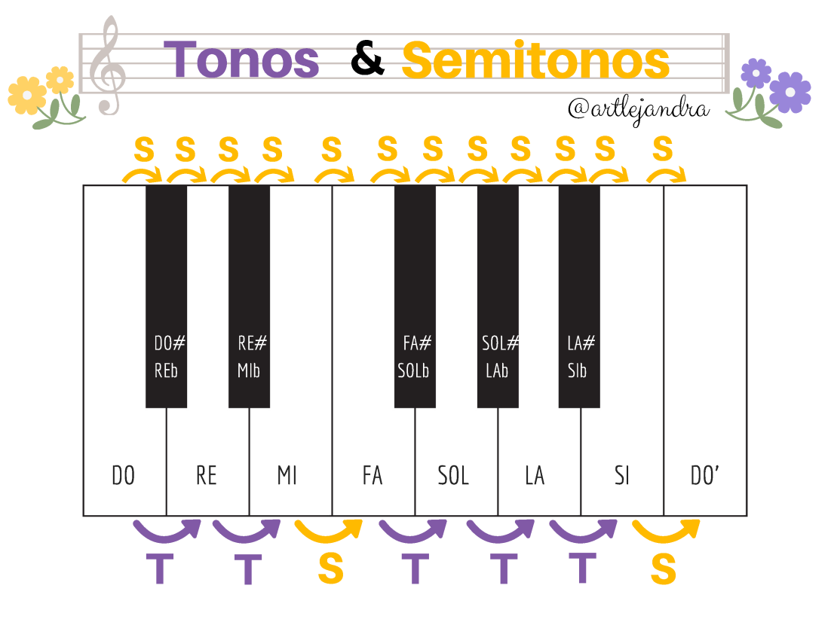
Virtual piano

En las tradiciones musicales de otras culturas la octava se divide en microtonos. Por ejemplo la música árabe y la turca dividen la octava en 24 cuartos de tono y la música india divide la octava en 32 shrutis. Para el oído occidental esta música microtonal suena inquietantemente desconocida.

Alteraciones
Las alteraciones son signos musicales que modifican la altura de las notas.
- ♯ Sostenido: alteración que sube la altura de la nota un semitono.
- ♭ Bemol: alteración que baja la altura de la nota un semitono.
- ♮ Becuadro: alteración que anula los efectos de las anteriores, restaurando la nota a su altura natural.
¿Dónde las podemos encontrar?
- Si están en la armadura al principio del pentagrama, afectan a las notas del mismo nombre que haya en toda la composición.
- Si están delante de una nota, se llaman alteraciones accidentales y afectan a las notas del mismo nombre que haya en ese compás.
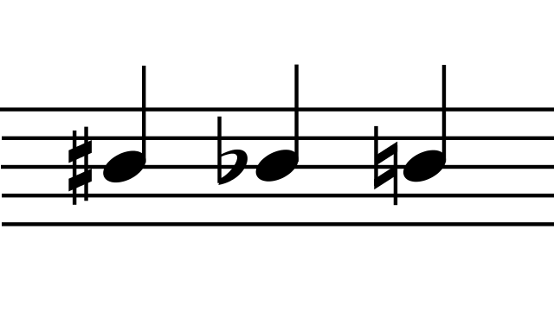

ESCALAS
La escala es una sucesión ordenada de sonidos ascendentes o descendentes. Todas las melodías se crean dentro de un determinado sistema de escalas. Las escalas utilizadas son diferentes según las culturas.
La escala diatónica es la más utilizada en la música occidental. Es una escala de siete notas formada por 5 tonos y 2 semitonos. Dependiendo de la distribución de tonos y semitonos, las escalas diatónicas pueden ser mayores o menores.
Modelo de escala mayor

Modelo de escala menor

PARA SABER MÁS...
- Documental: Leonard Bernstein explica la melodía
- Canciones para aprender los intervalos
- Intervalos en teoria.com (IntervalDemo)
- Escalas en teoría.com (ScaleDemo)

ACTIVIDADES
1. Indica el tipo de cada línea melódica. Escucha e identifica el orden en que suenan.
El gadget que has añadido no es válido.

 | Tipo de línea melódica | Orden
A) Beethoven – Sinfonía nº 1
B) Ennio Morricone – El bueno, el feo y el malo
C) Howard Shore – El señor de los anillos
D) Jobim – Samba de uma nota so
E) Albinoni – Adagio

